Vendim

Nr. 687, datë 16.8.2013

PËR MIRATIMIN E MARRËVESHJES “PËR DISA NDRYSHIME DHE SHTESA NË KONTRATËN E KONCESIONIT TË FORMËS “BOT”, TË LIDHUR NDËRMJET MINISTRISË SË EKONOMISË, TREGTISË DHE ENERGJETIKËS DHE SHOQËRISË “AURORA KONSTRUKSION” SHPK, PËR NDËRTIMIN E HIDROCENTRALIT VLUSHË, MIRATUAR ME VENDIMIN NR. 713, DATË 21.5.2008 TË KËSHILLIT TË MINISTRAVE, TË NDRYSHUAR”

Në mbështetje të nenit 100 të Kushtetutës dhe të neneve 21 pika 4, e 27 të ligjit nr. 9663, datë 18.12.2006 “Për koncesionet”, të ndryshuar, me propozimin e Ministrit të Ekonomisë, Tregtisë dhe Energjetikës, Këshilli i Ministrave

Vendosi:

1. Miratimin e marrëveshjes “Për disa ndryshime dhe shtesa në kontratën e koncesionit të formës “BOT”, të lidhur ndërmjet Ministrisë së Ekonomisë, Tregtisë dhe Energjetikës dhe shoqërisë “Aurora Konstruksion” sh.p.k., për ndërtimin e hidrocentralit Vlushë, miratuar me vendimin nr. 713, datë 21.5.2008, të ndryshuar të Këshillit të Ministrave”.
2. Ngarkohet Ministria e Ekonomisë, Tregtisë dhe Energjetikës për zbatimin e këtij vendimi.
Ky vendim hyn në fuqi pas botimit në Fletoren Zyrtare.
Kryeministri
Sali Berisha

Vendim

Nr. 688, datë 16.8.2013

Për miratimin e kontratës së koncEsionit, të formës “bot”, të lidhur ndërmjet ministrisë së ekonomisë, tregtisë dhe energjetikës dhe shoqërisë “Gener 2” shpk, për ndërtimin e hidrocentraleve në lumin zalli i qarrishtës

Në mbështetje të nenit 100 të Kushtetutës dhe të neneve 21 pika 4, e 27 të ligjit nr. 9663, datë 18.12.2006 “Për koncesionet”, të ndryshuar, me propozimin e Ministrit të Ekonomisë, Tregtisë dhe Energjetikës, Këshilli i Ministrave

Vendosi:

1. Miratimin e kontratës së koncesionit, të formës “BOT” (ndërtim, operim dhe transferim), të lidhur ndërmjet Ministrisë së Ekonomisë, Tregtisë dhe Energjetikës, si autoritet kontraktues dhe shoqërisë “Gener 2” sh.p.k., për ndërtimin e hidrocentraleve në lumin Zalli i Qarrishtës, sipas tekstit dhe anekseve, që i bashkëlidhen këtij vendimi.
2. Ngarkohet Ministria e Ekonomisë, Tregtisë dhe Energjetikës për zbatimin e këtij vendimi.
Ky vendim hyn në fuqi pas botimit në Fletoren Zyrtare.
Kryeministri
Sali Berisha

Vendim

Nr. 689, datë 16.8.2013

PËR MIRATIMIN E BONUSIT, NË PROCEDURËN PËRZGJEDHËSE KONKURRUESE, QË I JEPET SHOQËRISË PËR DHËNIEN ME KONCESION TË HIDROCENTRALIT “BLAC”

Në mbështetje të nenit 100 të Kushtetutës dhe të nenit 7 të ligjit nr. 125/2013, datë 25.4.2013 “Për koncesionet dhe partneritetin publik privat”, me propozimin e Ministrit të Ekonomisë, Tregtisë dhe Energjetikës, Këshilli i Ministrave

Vendosi:

1. Miratimin e bonusit prej 2 (dy) pikësh, për rezultatin teknik dhe financiar, në procedurën përzgjedhëse konkurruese, për dhënien me koncesion të hidrocentralit “Blac”, që i jepet shoqërisë “Preng Bip Perkeqi” sh.p.k.
2. Ministria e Ekonomisë, Tregtisë dhe Energjetikës, në procedurën përzgjedhëse konkurruese për dhënien me koncesion të hidrocentralit “Blac”, duhet të pranojë oferta për të gjithë pjesën e lirë të pellgut ujëmbledhës, i cili përfshihet në skemën e shfrytëzimit të këtij hidrocentrali.
3. Ngarkohet Ministria e Ekonomisë, Tregtisë dhe Energjetikës për zbatimin e këtij vendimi.
Ky vendim hyn në fuqi pas botimit në Fletoren Zyrtare.
Kryeministri
Sali Berisha

Vendim

Nr. 690, datë 16.8.2013

PËR MIRATIMIN E BONUSIT, NË PROCEDURËN PËRZGJEDHËSE KONKURRUESE, QË I JEPET SHOQËRISË PËR DHËNIEN ME KONCESION TË HIDROCENTRALIT “LUSEN”

Në mbështetje të nenit 100 të Kushtetutës dhe të nenit 7 të ligjit nr. 125/2013, datë 25.4.2013 “Për koncesionet dhe partneritetin publik privat”, me propozimin e Ministrit të Ekonomisë, Tregtisë dhe Energjetikës, Këshilli i Ministrave

Vendosi:

1. Miratimin e bonusit prej 2 (dy) pikësh, për rezultatin teknik dhe financiar, në procedurën përzgjedhëse konkurruese për dhënien me koncesion të hidrocentralit “Gafer”, që i jepet shoqërisë “Eurobiznes” sh.p.k.
2. Ministria e Ekonomisë, Tregtisë dhe Energjetikës, në procedurën përzgjedhëse konkurruese për dhënien me koncesion të hidrocentralit “Lusen”, duhet të pranojë oferta për të gjithë pjesën e lirë të pellgut ujëmbledhës, i cili përfshihet në skemën e shfrytëzimit të këtij hidrocentrali.
3. Ngarkohet Ministria e Ekonomisë, Tregtisë dhe Energjetikës për zbatimin e këtij vendimi.
Ky vendim hyn në fuqi pas botimit në Fletoren Zyrtare.
Kryeministri
Sali Berisha

Vendim

Nr. 691, datë 16.8.2013

PËR MIRATIMIN E BONUSIT, NË PROCEDURËN PËRZGJEDHËSE KONKURRUESE, QË I JEPET SHOQËRISË PËR DHËNIEN ME KONCESION TË HIDROCENTRALIT “SELCA 2 DHE MESMAL”

Në mbështetje të nenit 100 të Kushtetutës dhe të nenit 7 të ligjit nr. 125/2013, datë 25.4.2013 “Për koncesionet dhe partneritetin publik privat”, me propozimin e Ministrit të Ekonomisë, Tregtisë dhe Energjetikës, Këshilli i Ministrave

Vendosi:

1. Miratimin e bonusit prej 2 (dy) pikësh, për rezultatin teknik dhe financiar, në procedurën përzgjedhëse konkurruese për dhënien me koncesion të hidrocentralit “Selca 2 dhe Mesmal”, që i jepet shoqërisë “Kutrolli Nima” sh.p.k.
2. Ministria e Ekonomisë, Tregtisë dhe Energjetikës, në procedurën përzgjedhëse konkurruese për dhënien me koncesion të hidrocentralit “Selca 2 dhe Mesmal”, duhet të pranojë oferta për të gjithë pjesën e lirë të pellgut ujëmbledhës, i cili përfshihet në skemën e shfrytëzimit të këtij hidrocentrali.
3. Ngarkohet Ministria e Ekonomisë, Tregtisë dhe Energjetikës për zbatimin e këtij vendimi.
Ky vendim hyn në fuqi pas botimit në Fletoren Zyrtare.

KRYEMINISTRI
Sali Berisha

Vendim

Nr. 692, datë 16.8.2013

PËR MIRATIMIN E BONUSIT, NË PROCEDURËN PËRZGJEDHËSE KONKURRUESE, QË I JEPET SHOQËRISË PËR DHËNIEN ME KONCESION TË HIDROCENTRALIT “KAÇINAR”

Në mbështetje të nenit 100 të Kushtetutës dhe të nenit 7 të ligjit nr. 125/2013, datë 25.4.2013 “Për koncesionet dhe partneritetin publik privat”, me propozimin e Ministrit të Ekonomisë, Tregtisë dhe Energjetikës, Këshilli i Ministrave

Vendosi:

1. Miratimin e bonusit prej 2 (dy) pikësh, për rezultatin teknik dhe financiar, në procedurën përzgjedhëse konkurruese për dhënien me koncesion të hidrocentralit “Kaçinar”, që i jepet shoqërisë “I-AS” sh.p.k.
2. Ministria e Ekonomisë, Tregtisë dhe Energjetikës, në procedurën përzgjedhëse konkurruese për dhënien me koncesion të hidrocentralit “Kaçinar”, duhet të pranojë oferta për të gjithë pjesën e lirë të pellgut ujëmbledhës, i cili përfshihet në skemën e shfrytëzimit të këtij hidrocentrali.

3. Ngarkohet Ministria e Ekonomisë, Tregtisë dhe Energjetikës për zbatimin e këtij vendimi.
Ky vendim hyn në fuqi pas botimit në Fletoren Zyrtare.
Kryeministri
Sali Berisha

Vendim

Nr. 693, datë 16.8.2013

PËR MIRATIMIN E AUTORIZIMIT TË NDËRTIMIT TË CENTRALIT ELEKTRIK ME ERË (PARQE EOLIKE) DHËNË SHOQËRISË “POWER WIND ENERGY” SHPK

Në mbështetje të nenit 100 të Kushtetutës dhe të pikës 2 të nenit 34/1 të ligjit nr. 9072, datë 22.5.2003 “Për sektorin e energjisë elektrike”, të ndryshuar, me propozimin e Ministrit të Ekonomisë, Tregtisë dhe Energjetikës, Këshilli i Ministrave

Vendosi:

1. Miratimin e autorizimit të ndërtimit të centralit elektrik me erë nga parqet eolike të vendosura në zonën e Libohovës, qarku Gjirokastër, sipas koordinatave të zonave të përcaktuara në hartën që i bashkëlidhet këtij vendimi, dhënë shoqërisë “Power Wind Energy” sh.p.k., me seli në adresën rr. “28 Nëntori”, pallati 425, ap. 7, Elbasan, Shqipëri, regjistruar në Regjistrin Tregtar pranë Qendrës Kombëtare të Regjistrimit, mbajtëse e NUIS K73421201A, datë 20.9.2007, për ndërtimin e centralit elektrik me erë nga parku eolik i vendosur në zonën e Libohovës, qarku Gjirokastër, sipas tekstit që i bashkëlidhet këtij vendimi.
2. Ngarkohet Ministria e Ekonomisë, Tregtisë dhe Energjetikës për zbatimin e këtij vendimi.
Ky vendim hyn në fuqi pas botimit në Fletoren Zyrtare.
Kryeministri
Sali Berisha

AUTORIZIM

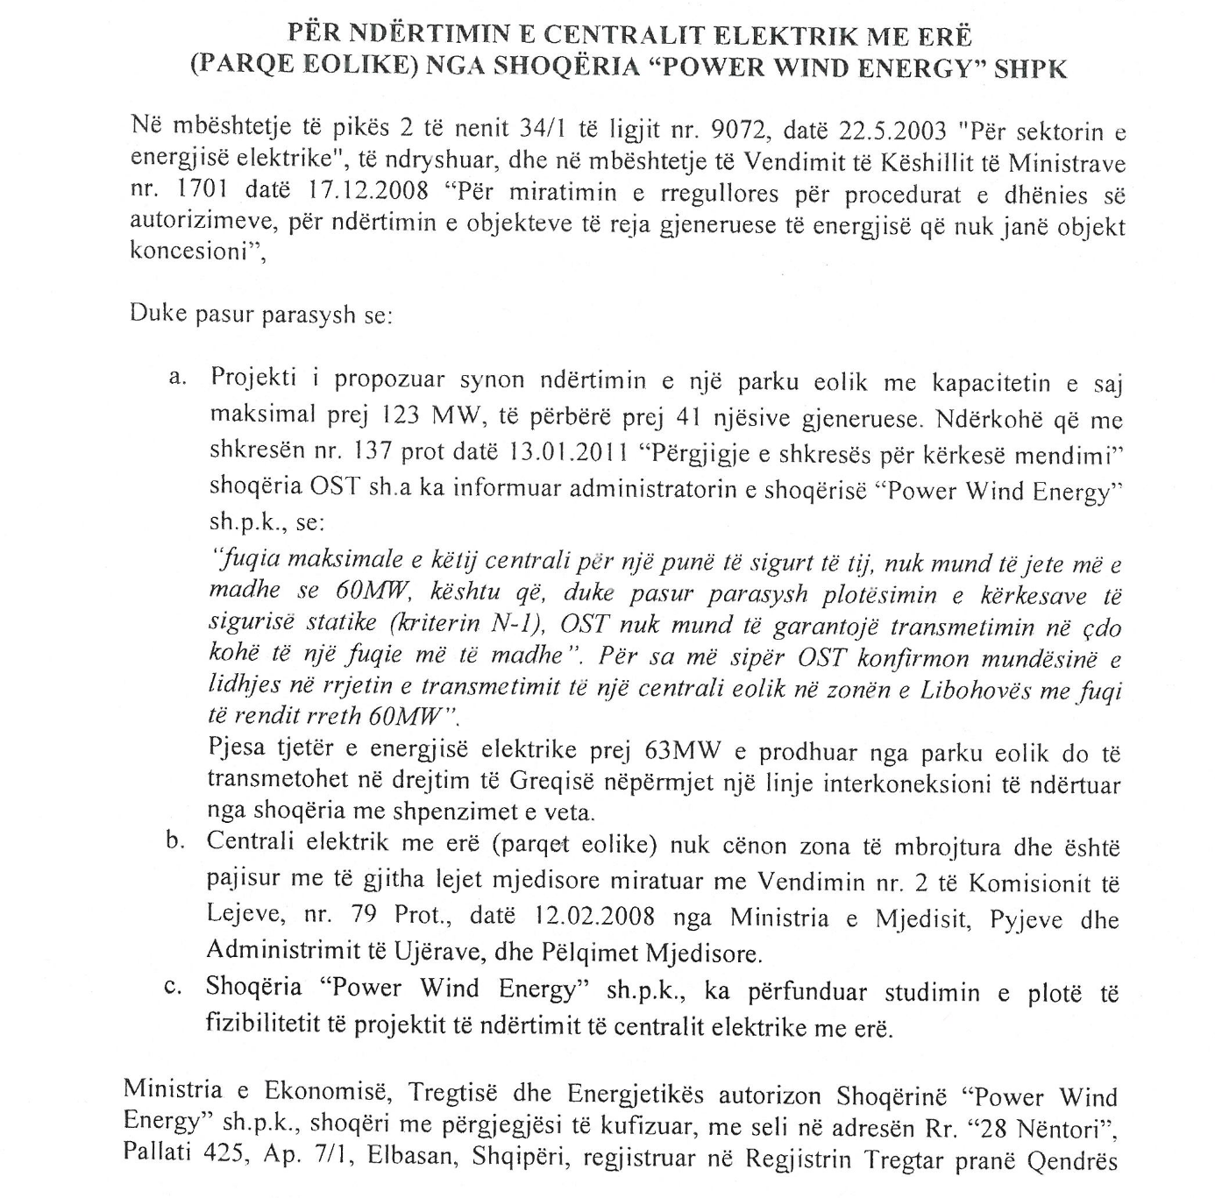

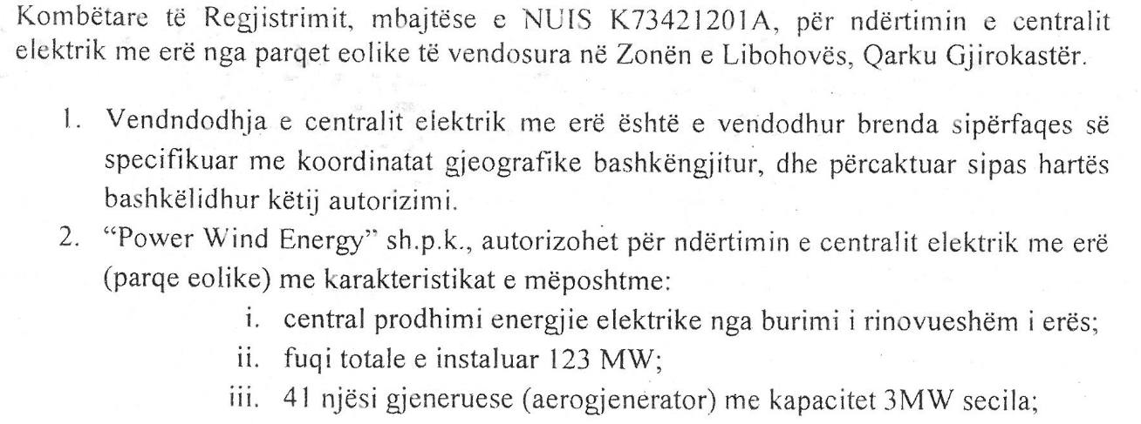

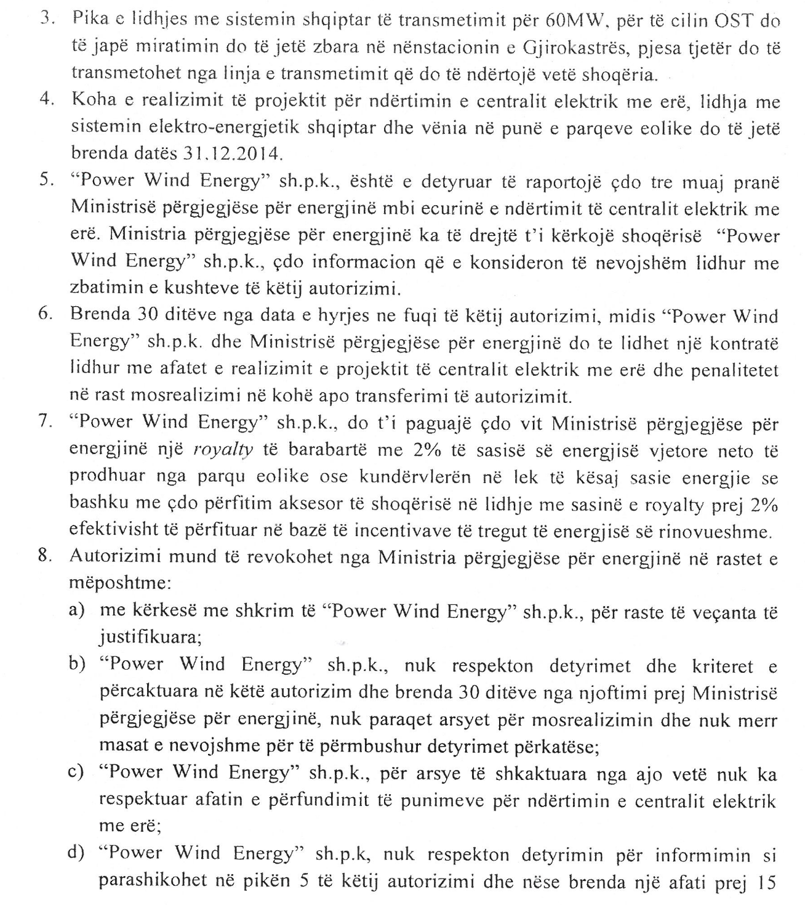

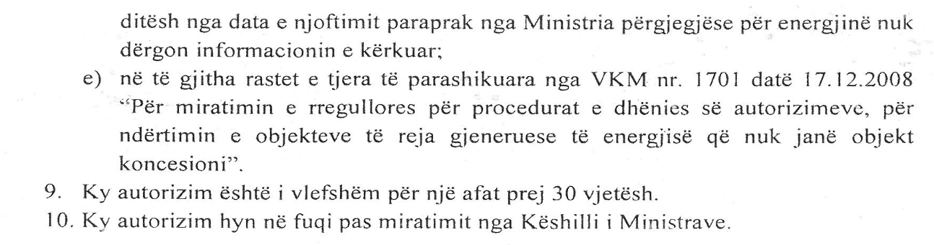

mINISTRI I EKONOMISË,TREGTISË DHE ENERGJETIKËS
Florjon Mima

Vendim

Nr. 694, datë 16.8.2013

PËR DHËNIE MJEDISESH PARTISË DEMOKRATIKE TË SHQIPËRISË, PËR ZYRA VENDORE NË FIER TË QARKUT TË FIERIT

Në mbështetje të nenit 100 të Kushtetutës dhe të neneve 22 shkronja “b” e 22/1 të ligjit nr. 8580, datë 17.2.2000 “Për partitë politike”, të ndryshuar, të pikës 3 të nenit 8 dhe të nenit 13 të ligjit nr. 8743, datë 22.2.2001 “Për pronat e paluajtshme të shtetit”, të ndryshuar, me propozimin e Ministrit të Brendshëm, Këshilli i Ministrave

Vendosi:

1. Kati i pestë i ndërtesës me emërtimin “Shtëpia e Ushtarakëve”, me vendndodhje në Fier, t’i jepet për mjedise Partisë Demokratike të Shqipërisë, për zyra vendore në Fier të Qarkut të Fierit, sipas formularit 1 që i bashkëlidhet këtij vendimi.
2. Ministri i Brendshëm të lidhë kontratën e huapërdorjes sipas Kodit Civil, me Partinë Demokratike të Shqipërisë, në përputhje me nenet 22 shkronja “b” dhe 22/1 të ligjit nr. 8580, datë 17.2.2000, të ndryshuar, për periudhën derisa partia politike plotëson kushtet e parashikuara në këto nene.
3. Ngarkohen Ministri i Brendshëm dhe Kryeregjistruesi i Pasurive të Paluajtshme të Republikës së Shqipërisë të ndjekin procedurat e nevojshme për zbatimin e këtij vendimi.
Ky vendim hyn në fuqi menjëherë dhe botohet në Fletoren Zyrtare.
Kryeministri
Sali Berisha

1.FORMULAR PËR INVENTARIZIMIN E PRONAVE TË PALUAJTSHME SHTETËRORE
(Për inventarizimin e pronave të veçanta)
Ministria e Mbrojtjes
Bashkia Fier
Fusha e përdorimit të pronës: Për mbrojtjen

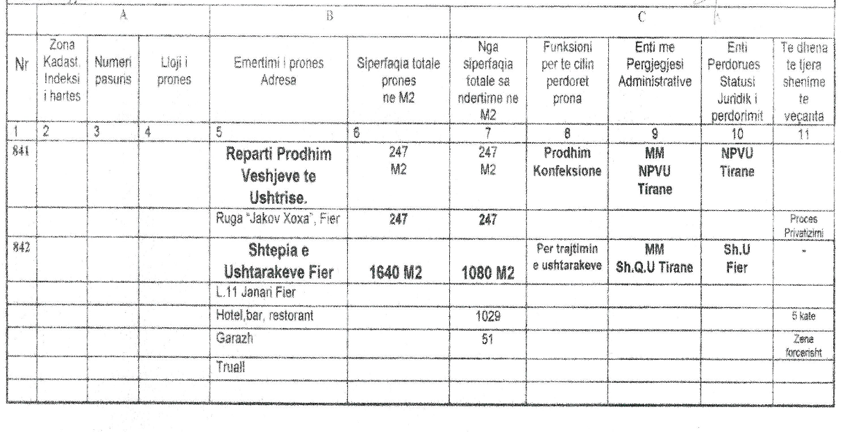

Vendim

Nr. 696, datë 16.8.2013

PËR PËRCAKTIMIN E PROCEDURAVE TË USHTRIMIT TË KOMPETENCAVE TË INSPEKTORATIT QENDROR DHE TË RREGULLAVE PËR PËRMBAJTJEN DHE ADMINISTRIMIN E PORTALIT UNIK “e-INSPEKTIMI”

Në mbështetje të nenit 100 të Kushtetutës dhe të pikës 5 të nenit 16 të ligjit nr. 10 433, datë 16.6.2011 “Për Inspektimin në Republikën e Shqipërisë”, me propozimin e Kryeministrit, Këshilli i Ministrave

Vendosi:

I. Qëllimi dhe Fusha e zbatimit
1. Ky vendim ka për qëllim krijimin e kuadrit rregullues për bashkërendimin dhe mbështetjen e veprimtarisë së inspektorateve shtetërore dhe, në raste të veçanta, të ministrive të linjës, nga Inspektorati Qendror, si dhe rregullat për përmbajtjen dhe administrimin e portalit unik të inspektimit.
2. Ky vendim është i zbatueshëm nga institucionet qendrore të ngarkuara me një apo disa funksione inspektimi në juridiksionin e pushtetit ekzekutiv, të përcaktuara sipas dispozitave në fuqi të ligjit për inspektimin, që në vijim do të referohen si inspektorate shtetërore.
II. Bashkërendimi dhe mbështetja për harmonizimin e kuadrit ligjor për inspektimet
1. Ministritë e linjës dhe inspektoratet shtetërore dërgojnë për mendim pranë Inspektoratit Qendror, në një afat të përshtatshëm, çdo nismë ligjore dhe nënligjore në fushën e inspektimit përpara miratimit të këtyre të fundit.
2. Inspektorati Qendror evidenton, analizon dhe u jep mendim ministrive të linjës apo inspektorateve shtetërore në formë shkresore, jo më vonë se 7 (shtatë) ditë pune nga data e marrjes së tij. Në rastin e projektligjeve dhe akteve nënligjore voluminoze ky afat është 10 (dhjetë) ditë pune.
3. Inspektorati Qendror bën me dije Kryeministrin për çdo nismë ose akt ekzistues ligjor dhe nënligjor që bie ndesh me dispozitat në fuqi të ligjit për inspektimin.
III. Bashkërendimi dhe Mbështetja për rregullat e përgjithshme bazë të veprimtarisë së inspektimit
1. Inspektorati Qendror miraton rregullat e përgjithshme, mbi bazën e të cilave inspektoratet shtetërore hartojnë dhe miratojnë rregullat specifike për fushën e tyre të inspektimit për:
a) metodologjitë e vlerësimit të riskut;
b) programimin e inspektimeve;
c) dokumentimin e veprimtarisë së inspektimeve;
ç) raportimin e veprimtarisë së inspektimeve;
d) treguesit e efektivitetit dhe cilësisë së veprimtarisë së inspektimit, si dhe kriteret e vlerësimit të tyre.
2. Rregullat e përgjithshme, të përmendura në pikën 1 të këtij kreu, përcaktojnë hapa proceduralë dhe afate kohore për hartimin e miratimin e rregullave specifike të përcaktuara në të njëjtën pikë, si dhe elemente të përmbajtjes së tyre, me qëllim harmonizimin e procedurave të inspektimit.
3. Rregullat e përgjithshme, të miratuara sipas pikës 1 të këtij kreu, kanë karakter detyrues për inspektoratet shtetërore.

4. Në rastet kur nga aktet ligjore dhe nënligjore parashikohet se hartimi dhe miratimi i rregullave specifike të përcaktuara në pikën 1 të këtij kreu, duhet të bëhet nga ministritë e linjës së inspektorateve shtetërore, detyrimet e përcaktuara në këtë kre bien mbi ministritë e linjës.
IV. Bashkërendimi dhe mbështetja PËr programet e inspektimit
1. Programet vjetore të inspektimit të inspektorateve shtetërore hartohen mbi bazë tematike dhe mbështetur në metodologjitë e vlerësimit të rrezikut e në detyrimin për inspektimin periodik, në rastet e parashikuara nga ligji i posaçëm, dhe i dërgohen për mendim Inspektoratit Qendror brenda datës 15 tetor të vitit paraardhës.
2. Programet mujore të inspektimit të inspektorateve shtetërore hartohen mbi bazë subjektesh inspektimi dhe i dërgohen për mendim Inspektoratit Qendror brenda datës 15 të muajit paraardhës.
3. Inspektorati Qendror jep mendim këshillimor mbi programet e inspektimit brenda 5 (pesë) ditëve pune nga afati maksimal i përcaktuar për dërgimin e programeve të përmendura në pikat 1 dhe 2 të këtij kreu.
4. Inspektoratet shtetërore reflektojnë mendimin këshillimor të dhënë nga Inspektorati Qendror sipas pikës 3 të këtij kreu ose, në rast të kundërt, duhet të kthejnë përgjigje të motivuar.
5. Në rast se nga programet e inspektimit mujor, të hartuara sipas pikës 2 të këtij kreu, rezulton se një subjekt inspektimi është programuar të inspektohet nga më shumë se një inspektorat shtetëror, Inspektorati Qendror përcakton një afat kohor të përbashkët për fillimin e procedurës së inspektimit për këtë subjekt inspektimi dhe ua njofton inspektorateve shtetërore përkatëse, sipas afateve të përcaktuara në këtë kre, për dhënien e mendimit këshillimor për programet e inspektimit.
6. Afati kohor i përbashkët për fillimin e procedurës së inspektimit, sipas pikës 5 të këtij kreu, është detyrues dhe në përcaktimin e tij ka përparësi afati kohor i përcaktuar nga inspektorati shtetëror:
a) me largësi më të madhe nga subjekti i inspektimit;
b) me procedurë inspektimi të programuar më të gjatë.
7. Inspektorati shtetëror, afati i të cilit përcaktohet me përparësi më të lartë, sipas pikës 6, të këtij kreu, është përgjegjës për bashkërendimin e inspektorëve të caktuar nga inspektoratet e tjera shtetërore për kryerjen e procedimit të inspektimit të subjektit.
8. Në rastet kur, për arsye objektive, procedura e inspektimit e inspektoratit shtetëror duhet të kryhet pa njoftim paraprak të autorizimit në kuptim të pikës 2 të nenit 32 të ligjit nr. 10 433, datë 16.6.2011 “Për inspektimin në Republikën e Shqipërisë”, Inspektorati Qendror nuk përcakton një afat kohor të përbashkët për fillimin e procedurës së inspektimit.
V. Regjistri Kombëtar i inspektorëve shtetërorë dhe karta e inspektorëve
1. Regjistri Kombëtar i Inspektorëve Shtetërorë përmban listën e inspektorëve shtetërorë në detyrë në Republikën e Shqipërisë, të shoqëruar me informacionin e përgjithshëm për këta të fundit, sipas formatit të miratuar nga Inspektorati Qendror.
2. Regjistri Kombëtar i Inspektorëve Shtetërorë krijohet dhe mbahet i përditësuar nga Inspektorati Qendror, bazuar në listat dhe informacionin e përgjithshëm të inspektorëve shtetërorë në detyrë, të dërguara nga inspektoratet shtetërore.
3. Inspektoratet shtetërore njoftojnë Inspektoratin Qendror për çdo emërim në detyrë të inspektorëve në provë jo më vonë se 2 (dy) ditë pune nga emërimi i tyre.
4. Inspektoratet njoftojnë Inspektoratin Qendror për çdo lirim nga detyra të inspektorëve shtetërorë jo më vonë se 2 (dy) ditë pune nga lirimi i tyre, të shoqëruar me një relacion shpjegues me motivacionin e lirimit të tyre nga detyra.
5. Inspektorati Qendror përditëson Regjistrin Kombëtar të Inspektorëve Shtetërorë jo më vonë se 2 (dy) ditë pune nga marrja e listave, sipas pikave 3 e 4 të këtij kreu, dhe duhet ta publikojë atë, pa rënë ndesh me legjislacionin në fuqi për mbrojtjen e të dhënave personale.
6. Inspektorët shtetërorë në detyrë pajisen me kartën e inspektorit, që lëshohet nga Inspektorati Qendror. Karta e inspektorit është pronë e shtetit shqiptar dhe përbën aktin/dokumentin zyrtar identifikues të inspektorëve shtetërorë.
7. Çdo inspektor shtetëror që lirohet nga detyra dorëzon kartën e inspektorit, në momentin e lirimit të tij nga detyra, pranë Inspektoratit Qendror ose, në pamundësi, pranë inspektoratit shtetëror përkatës, i cili ia dërgon Inspektoratit Qendror brenda 2 (dy) ditëve pune.
VI. Bashkërendimi dhe Mbështetja për KRITERET E ARSIMIMIT
1. Kriteret specifike për arsimimin e inspektorëve shtetërorë janë kritere që përshkruajnë nivelin dhe llojin e diplomës ose specializimet e nevojshme, për çdo pozicion specifik pune si inspektor shtetëror.
2. Kriteret specifike për arsimimin e inspektorëve shtetërorë, për çdo pozicion pune, dërgohen nga inspektoratet shtetërore pranë Inspektoratit Qendror, i cili i miraton brenda 5 (pesë) ditëve pune ose mund t’i kthejë për rishqyrtim, nëse bien ndesh me legjislacionin në fuqi për shërbimin civil ose për mospërputhje objektive me pozicionin e punës.
3. Inspektorët shtetërorë që nuk plotësojnë kërkesat specifike për arsimimin, të miratuara nga Inspektorati Qendror, ripozicionohen sipas legjislacionin në fuqi për nëpunësit civilë.
VII. Bashkërendimi dhe Mbështetja për trajnimin dhe kualifikimin e INSPEKTORËVE SHTETËRORË
1. Inspektorati Qendror bashkërendon programet e trajnimit dhe kualifikimit të inspektorëve shtetërorë dhe, në përmbushje të këtij funksioni, ka të drejtë të kërkojë prej tyre analizën e nevojave për trajnim dhe kualifikim, si dhe trajnimet e kualifikimet e planifikuara.
2. Inspektorati Qendror përgatit modulet e trajnimit dhe kualifikimit për legjislacionin bazë në fuqi për inspektimin, procedurat administrative, kundërvajtjet administrative dhe konfliktin e interesit, si dhe module të tjera.
3. Inspektorati Qendror, në bashkëpunim me inspektoratet shtetërore, përgatit programin kombëtar për trajnimin dhe kualifikimin e inspektorëve shtetërorë, i cili duhet t’u njoftohet këtyre të fundit në një afat kohor të përshtatshëm dhe që përmban përshkrimin e moduleve të trajnimit, afatet kohore, vendin e zhvillimit të tyre, si dhe pjesëmarrësit e parashikuar.
4. Programi kombëtar për trajnimin dhe kualifikimin e inspektorëve shtetërorë ka karakter detyrues dhe zbatimi i tij monitorohet nga Inspektorati Qendror, që miraton kufirin minimal të pjesëmarrjes aktive të nevojshme për inspektorët shtetërorë.
VIII. MbikËqyrja e zbatimit të ligjit PËR inspektimiN
1. Inspektorati Qendror është përgjegjës për mbikëqyrjen e inspektorateve shtetërore për zbatimin e legjislacionit në fuqi për inspektimin, duke përfshirë edhe legjislacionin e posaçëm sipas fushës së inspektimit, si dhe akteve nënligjore që rrjedhin prej tyre.
2. Objekt i mbikëqyrjes së Inspektoratit Qendror janë respektimi i procedurave:
a) të programimit të inspektimit;
b) të autorizimit të inspektimit;
c) të kryerjes së procedimit të inspektimit.
3. Objekt i mbikëqyrjes së Inspektoratit Qendror mund të jenë edhe respektimi i procedurave të lidhura me ankimimin e dënimit administrativ ose çdo lloj akti apo procedurë tjetër, të rregulluar nga legjislacioni në fuqi për inspektimin.
4. Inspektorati Qendror ka të drejtë t’u kërkojë inspektorateve shtetërore, me shkrim ose verbalisht, të gjithë informacionin e nevojshëm me objekt sipas pikave 2 dhe 3 të këtij kreu, dhe këta të fundit janë të detyruar t’i përgjigjen me shkrim ose verbalisht, sipas kërkesës së Inspektoratit Qendror, brenda 5 (pesë) ditëve pune nga kërkesa e bërë.
5. Inspektorati Qendror ka të drejtë të ndërmarrë inspektime pranë inspektorateve shtetërore ose nga zyrat e Inspektoratit Qendror, me objekt sipas pikave 2 dhe 3 të këtij kreu, duke përfshirë inspektimin e dosjeve dhe çdo dokument tjetër të lidhur me programimin e kryerjen e procedimeve administrative të inspektimit.
6. Inspektoratet shtetërore janë të detyruara t’u sigurojnë menjëherë përfaqësuesve të autorizuar të Inspektoratit Qendror dokumentacionin e nevojshëm, ambiente të përshtatshme dhe pajisjet e punës të nevojshme për kryerjen e inspektimit.
7. Inspektorati Qendror, në përfundim të inspektimit, dërgon raportin paraprak pranë inspektorateve shtetërore. Kryeinspektorët, inspektorët shtetërorë, apo çdo zyrtar tjetër i prekur nga konstatimet ose rekomandimet e tij, janë të detyruar të japin shpjegimet e tyre brenda 10 (dhjetë) ditëve pune.
8. Inspektori i Përgjithshëm i Inspektoratit Qendror, brenda 10 (dhjetë) ditëve pune nga marrja e shpjegimeve, pasi i ka shqyrtuar ato, miraton raportin përfundimtar të inspektimit.
9. Inspektorati Qendror, bazuar në informacionin e marrë nga inspektoratet shtetërore, sipas pikës 4 të këtij kreu, dhe raportit përfundimtar të inspektimit, sipas pikës 8 të këtij kreu, ka të drejtë që:
a) të kërkojë nga inspektoratet shtetërore marrjen e masave për përmirësimin e gjendjes, në përputhje me rekomandimet e raportit përfundimtar;
b) t’i propozojë eprorit të drejtpërdrejtë përkatës marrjen e masave disiplinore ndaj inspektorëve shtetërorë, kryeinspektorit ose drejtuesve të degëve territoriale, në rast të konstatimit të shkeljes nga këta të fundit;
c) të informojë eprorin e drejtpërdrejtë përkatës, në rast se shkeljet e konstatuara vijnë si rrjedhojë e shkeljeve të punonjësve të tjerë të inspektorateve shtetërore, të ndryshëm nga ata të përcaktuar në shkronjën “b” të pikës 9 të këtij kreu.
10. Kryeinspektori apo eprori i drejtpërdrejtë përkatës, për sa përcaktohet në pikën 9 të këtij kreu, duhet të fillojë menjëherë marrjen e masave të kërkuara, procedimin disiplinor, bazuar në propozimin e Inspektoratit Qendror, dhe reflektimin e informacionit për shkeljet e punonjësve të tjerë, si dhe të njoftojë Inspektoratin Qendror, brenda 20 (njëzet) ditëve kalendarike, mbi ecurinë e tyre.
IX. RAPORTI VJETOR I PËRGJITHSHËM I INSPEKTIMEVE
1. Inspektorati Qendror është përgjegjës për përgatitjen e raportit të përgjithshëm vjetor të inspektimeve, që përbën një përmbledhje të raporteve vjetore të inspektimeve të inspektorateve shtetërore.
2. Formati i raportit vjetor të inspektimeve të inspektorateve shtetërore dhe formati i raportit të përgjithshëm vjetor të inspektimeve miratohen nga Inspektorati Qendror.
3. Inspektoratet shtetërore dërgojnë pranë Inspektoratit Qendror, brenda datës 15 shkurt të vitit pasardhës, raportet vjetore përkatëse të inspektimeve.
4. Inspektorati Qendror përgatit raportin e përgjithshëm vjetor të inspektimeve, brenda datës 20 shkurt të vitit pasardhës, dhe ia paraqet për njohje Këshillit të Ministrave.
X. KRIJIMI DHE FUNKSIONET E PORTALIT UNIK TË Inspektimeve
1. Portali Unik i Inspektimeve, i cili në vijim do të referohet si Portali, përfaqëson faqen zyrtare të internetit të zotëruar dhe në shërbim të Inspektoratit Qendror për ushtrimin e funksioneve dhe veprimtarisë së tij, sipas legjislacionit në fuqi për inspektimin.
2. Inspektorati Qendror është përgjegjës për krijimin, administrimin dhe mirëmbajtjen e Portalit, i cili mbahet në format elektronik. Regjistrimi, përpunimi, përdorimi, publikimi dhe ruajtja e të dhënave e informacionit në të kryhen nëpërmjet një sistemi të informatizuar.
3. Infrastruktura hardware dhe software për Portalin ngrihet dhe instalohet në Microsoft Private Cloud Computing në Data Center-in e AKSHI-t. Të dhënat e Portalit ruhen në serverin e bazës së të dhënave, i cili shërben për ruajtjen e përhershme të të dhënave të nevojshme për funksionimin e sistemit.
4. Përpunimi dhe ruajtja e të dhënave e informacionit në Portal kryhen në përputhje me legjislacionin në fuqi për mbrojtjen e të dhënave personale dhe legjislacionit tjetër të aplikueshëm.
5. Nuk mund të ndërhyhet dhe të ndryshohen modulet e programeve informatike të Portalit pa miratimin e inspektorit të përgjithshëm të Inspektoratit Qendror.
6. Ndalohet instalimi i programeve paralele, që mund të hyjnë në Portal ose që mund të ndikojë në funksionimin teknik, pa miratimin e inspektorit të Përgjithshëm të Inspektoratit Qendror.
7. Çdo procedurë administrative që ka të bëjë me programimin, autorizimin, kryerjen e procedimit të inspektimit deri në marrjen e vendimit, si dhe krijimin e Regjistrit Kombëtar të Inspektorëve Shtetërorë, bëhet me mjete elektronike në Portal, e shoqëruar me dokumentacionin origjinal të skanuar, sipas afateve dhe procedurave të përcaktuara në legjislacionin në fuqi për inspektimin, përfshirë edhe këtë vendim.
8. Çdo procedurë administrative që ka të bëjë me funksionet e mbikëqyrjes së inspektorateve shtetërore nga Inspektorati Qendror mund të bëhet edhe me mjete elektronike në Portal, por gjithnjë me autorizim të inspektorit të përgjithshëm të Inspektoratit Qendror, sipas procedurave të përcaktuara në legjislacionin në fuqi për inspektimin, përfshirë edhe këtë vendim.
9. Çdo informacion për publikun, lidhur me veprimtarinë, funksionet, kompetencat, të drejtat dhe detyrimet e Inspektoratit Qendror, inspektorateve shtetërore dhe inspektorëve shtetërorë, si dhe në lidhje me të drejtat dhe detyrimet e subjekteve të inspektimit sipas legjislacionit në fuqi, duhet të publikohet në Portal.
XI. HAPËSIRAT dhe elementet E PORTALIT
1. Portali përfshin hapësirën publike, në të cilën kanë akses të pakufizuar të gjithë personat fizikë dhe juridikë dhe hapësirën e rezervuar, në të cilën aksesi sigurohet përmes identifikimit të përdoruesit me anë të të dhënave individuale dhe përmban informacion të rezervuar ndaj publikut.
2. Hapësira publike dhe ajo e rezervuar e Portalit është e ndarë në hapësira të mbyllura për çdo inspektorat shtetëror dhe aksesi në hapësirën e rezervuar të tyre nuk mund të aksesohet nga përdorues të tjerë të të njëjtit nivel, përveçse nga përdorues të autorizuar të Inspektoratit Qendror dhe ministrisë përgjegjëse.
3. Hapësira publike e Portalit përbën tërësinë e aplikacioneve, elementeve dhe mundësive që janë pjesë integrale e Portalit Unik dhe përdorimi i të cilave është i lirë për të gjitha subjektet, duke mos iu nënshtruar kufizimeve, e cila i shërben transparencës së Inspektoratit Qendror dhe inspektorateve shtetërore, duke informuar publikun për veprimtarinë e tij, të drejtat dhe detyrimet e tyre e të inspektorëve shtetërorë, si dhe çdo informacion tjetër të parashikuar në këtë vendim dhe aktet e tjera ligjore e nënligjore të zbatueshme.
4. Hapësira publike e Portalit duhet të sigurojë lehtësi dhe qartësi përdorimi, me përmbajtje informuese të përditësuar, të shkruajtur saktë, që u përgjigjet kërkesave të një game të gjerë përdoruesish dhe që është e lehtë për t’u aksesuar në përputhje me legjislacionin e aplikueshëm.
5. Hapësira e rezervuar e Portalit përbën tërësinë e aplikacioneve, elementeve dhe mundësive të cilat janë pjesë integrale e Portalit Unik dhe përdorimi i të cilave është i kufizuar për përdoruesit e autorizuar dhe të identifikuar përmes të dhënave personale, e cila i shërben qëllimit të bashkërendimit, mbikëqyrjes dhe lehtësimit të veprimtarisë së inspektimit të inspektorateve dhe inspektorëve shtetërorë.
6. Hapësira e rezervuar përmban, por pa u kufizuar, këto elemente:
a) formatin elektronik të bashkëpunimit ndërmjet Inspektoratit Qendror dhe inspektorateve shtetërore për shkëmbimin e informacionit të kërkuar sipas legjislacionit në fuqi për inspektimin;
b) formatin elektronik të të dhënave të inspektorëve shtetërorë, i cili përmban listën dhe informacionin e përgjithshëm të inspektorëve shtetërorë, duke krijuar Regjistin Kombëtar të Inspektorëve;
c) formatin elektronik të programimit dhe bashkërendimit të inspektimeve të secilit prej inspektorateve shtetërore, të lidhura me listat e subjekteve dhe objekteve të inspektimit;

ç) formatin elektronik të njohurive dhe të të mësuarit, i cili ofron krijimin e një librarie digjitale që do të përmbledhë të gjithë bazën ligjore të fushave të inspektimit dhe krijimin e një “liste kontrolli” në Portal të shoqëruar me bazën ligjore përkatëse;
d) formatin elektronik të administrimit të çështjeve të inspektimit, i cili përfshin procedurat kryesore të kryerjes së procedimit të inspektimit, si dhe formatet e dokumenteve standarde të inspektimit, që miratohen nga inspektori i përgjithshëm i Inspektoratit Qendror;
dh) formatin elektronik të analizës së riskut të subjekteve të inspektimit, mbi bazën e të cilit do të krijohen automatikisht programet e inspektimit;
e) formatin elektronik të raportimit, që shërben për realizimin e analizave mbi treguesit e inspektimit;
ë) të dhëna të tjera që konsiderohen të përshtatshme për t’u përfshirë, në varësi të nevojave dhe përditësimeve të mundshme, gjatë funksionimit të këtij portali.
7. Paraqitja grafike, bashkërendimi, funksionimi dhe përdorimi konkret i elementeve dhe formateve elektronike të parashikuara më lart, do të realizohet nga subjekti i kontraktuar nga Inspektorati Qendror, në bazë të kërkesave të inspektorit të përgjithshëm, bazuar në parashikimet e këtij vendimi dhe të legjislacionit të aplikueshëm.
8. Inspektori i Përgjithshëm i Inspektoratit Qendror mund të miratojë shtesën e elementeve të tjera në hapësirat e Portalit, të nevojshme për përmbushjen e funksioneve të Inspektoratit Qendror.
XII. PËRDORUESIT E AUTORIZUAR TË PORTALIT
1. Përdoruesit e autorizuar, që kanë të drejtë aksesi në Portal, janë:
a) Inspektori i Përgjithshëm i Inspektoratit Qendror;
b) Ministri i ministrisë përgjegjëse të inspektoratit shtetëror;
c) Përdoruesi metodolog i Inspektoratit Qendror, i cili është specialisti përkatës, pjesë e drejtorisë që mbulon udhëheqjen metodologjike;
ç) Përdoruesi i mbikëqyrjes i Inspektoratit Qendror, i cili është specialisti përkatës, pjesë e drejtorisë që mbulon mbikëqyrjen e inspektimit;
d) Administratori i Inspektoratit Qendror;
dh) Kryeinspektorët e inspektorateve shtetërore;
e) Kryeinspektorët rajonalë të inspektorateve shtetërore;
ë) Inspektorët e inspektorateve shtetërore;
f) Administratorët e inspektorateve shtetërore;
g) Juristët e inspektorateve shtetërore;
gj) Burimet njerëzore të inspektorateve shtetërore;
h) Protokolluesit e inspektorateve shtetërore.
2. Aksesi i përdoruesve të autorizuar në Portal realizohet nëpërmjet internetit, nëpërmjet të dhënave personale të tyre, të cilat janë individuale dhe përfshijnë emrin dhe fjalëkalimin, si dhe gjenerohen nga Inspektorati Qendror me autorizimin e inspektorit të Përgjithshëm të tij.
3. Emri dhe fjalëkalimi fillestar i përdoruesit të autorizuar i jepen në mënyrë konfidenciale këtij të fundit. Portali ofron, për çdo përdorues, mundësinë e ndryshimit në çdo moment kohe të fjalëkalimit dhe garanton ruajtjen e fshehtësisë së tij.
4. Ndalohet përdorimi i emrit, fjalëkalimit ose certifikata e përdoruesit të autorizuar nga persona të ndryshëm nga ky i fundit, përveç rasteve të parashikuara shprehimisht nga një rregullore e brendshme e Inspektoratit Qendror dhe për qëllime mirëmbajtjeje të Portalit apo mbarëvajtjes së funksionimit të tij, në të kundërt mbahet përgjegjësi sipas legjislacionit në fuqi.
5. Në rast se një përdorues i autorizuar lirohet nga detyra, për të cilën ka fituar të drejtën e aksesit në Portal, kryeinspektori ose eprori i drejtpërdrejtë përkatës duhet të njoftojë, brenda 2 (dy) ditëve pune, Inspektoratin Qendror, i cili merr masat për heqjen e të drejtave të aksesit në Portal të këtij të fundit.
6. Çdo veprim i kryer nga përdoruesi i autorizuar i liruar nga detyra është i pavlefshëm, në kuptimin e këtij vendimi dhe legjislacionit në fuqi për inspektimin, dhe ky i fundit mban përgjegjësi ligjore për këto.
7. Mekanizma të mbrojtjes së të dhënave nga aksesi i paautorizuar, të tilla si: fjalëkalimet, mekanizmi i fjalëkalimit, gjatësia e fjalëkalimit, periodiciteti i ndryshimit të fjalëkalimit dhe kufizimi i përsëritjes së fjalëkalimeve përcaktohen nga struktura përgjegjëse e teknologjisë së informacionit pranë AKSHI-t.
XIII. TË DREJTAT DHE PËRGJEGJËSITË E PËRDORUESVE TË AUTORIZUAR NË PORTAL
1. Inspektori i Përgjithshëm i Inspektoratit Qendror ka të drejta aksesi në Portal:
a) për të përdorur përmbajtjen e çështjeve të inspektimit të inspektorateve shtetërore, me qëllim mbikëqyrjen e tyre;
b) për të përdorur, me qëllim dhënien e mendimit këshillues, programet vjetore dhe mujore të inspektimit të inspektorateve shtetërore, si dhe për të përpunuar të dhënat në funksion të bashkërendimit të inspektimeve;
c) për gjenerimin nga Portali të raporteve të ndryshme mbi veprimtarinë e inspektimit të inspektorateve shtetërore.
2. Çdo ministër përgjegjës i një inspektorati shtetëror ka të drejta aksesi në Portal:
a) për të përdorur përmbajtjen e çështjeve të inspektimit të inspektorateve shtetërore, me qëllim monitorimin e ecurisë së tyre;
b) për miratimin e programit vjetor të inspektimeve të inspektoratit shtetëror në varësi të tij;
c) për të urdhëruar në mënyrë të motivuar, duke bashkëngjitur urdhrin e skanuar, fillimin e një inspektimi për një subjekt të caktuar apo për një çështje konkrete që përfshin më shumë se një subjekt;
ç) për gjenerimin nga Portali të raporteve të ndryshme mbi veprimtarinë e inspektimit të inspektoratit shtetëror në varësi të tij.
3. Përdoruesi metodolog i Inspektoratit Qendror ka të drejta aksesi në Portal:
a) për përditësimin e të dhënave që lidhen me kryeinspektorët dhe inspektorët shtetërorë, statusin e tyre të certifikimeve, trajnimet, kualifikimet dhe testimet që kanë kryer;
b) për të përdorur, me qëllim dhënien e mendimit këshillues, programet vjetore dhe mujore të inspektimit të inspektorateve shtetërore, si dhe për të përpunuar të dhënat në funksion të bashkërendimit të inspektimeve;
c) për të përdorur, me qëllim dhënien e mendimit këshillues, të dhënat që lidhen me metodologjitë dhe rregullat e tjera në bazë për programimin, autorizimin, kryerjen e procedimit të inspektimit deri në marrjen e vendimit.
4. Përdoruesi i mbikëqyrjes i Inspektoratit Qendror ka të drejtë aksesi në Portal për përdorimin e të dhënave, me qëllim mbikëqyrjen dhe kontrollin e kryerjes së procedimit të inspektimit dhe të gjithë dosjes së inspektimit së bashku me të dhënat dhe raportet përkatëse, duke përfshirë procedurën e programimit dhe autorizimin e inspektimit.
5. Administratori i Inspektoratit Qendror ka të drejtë aksesi për:
a) konfigurimin, administrimin, mirëmbajtjen, ruajtjen, sigurimin dhe përditësimin e të dhënave të hapësirës publike e të hapësirës së brendshme dhe konfigurimin nga ana teknike të Portalit;
b) krijimin, administrimin dhe mirëmbajtjen e përdoruesve të autorizuar në Active Directory për akesin në portal;
c) monitorimin me mjete elektronike të zbatimit të programeve të inspektimit dhe të raportimit nga inspektoratet shtetërore.
6. Kryeinspektorët e inspektorateve shtetërore kanë të drejtë aksesi:

a) për të përdorur përmbajtjen e çështjeve të inspektimit të inspektorateve shtetërore, me qëllim mbikëqyrjen e tyre;
b) për krijimin dhe përpunimin e të dhënave të programit vjetor, mujor dhe javor të inspektimit për inspektoratin shtetëror në varësi të tyre;
c) për krijimin dhe përpunimin e të dhënave të autorizimit të inspektimit dhe autorizimin e çështjeve jashtë programit, të parashikuara sipas legjislacionit në fuqi për inspektimin;
ç) për vlerësimin e performancës së inspektorëve shtetërorë në varësi të tyre dhe gjenerimin nga Portali të raporteve të ndryshme të veprimtarisë së inspektimit.
7. Kryeinspektorët rajonalë të inspektorateve shtetërore kanë të drejtë aksesi:
a) për të përdorur përmbajtjen e çështjeve të inspektimit të inspektoratit/drejtorisë rajonale në varësi të tyre, me qëllim mbikëqyrjen e tyre;
b) për krijimin dhe përpunimin e të dhënave të programit vjetor, mujor dhe javor të inspektimit për inspektoratin/drejtorinë rajonale në varësi të tyre;
c) për krijimin dhe përpunimin e të dhënave të autorizimit të inspektimit dhe autorizimin e çështjeve jashtë programit, të parashikuara sipas legjislacionit në fuqi për inspektimin;
ç) për vlerësimin e performancës së inspektorëve shtetërorë në varësi të tyre dhe gjenerimin e raporteve të ndryshme të veprimtarisë së inpektimit.
8. Inspektorët e inspektorateve shtetërore kanë të drejtë aksesi për përdorimin dhe përpunimin e të dhënave vetëm për çështjet në ngarkim të tyre, sipas dispozitave të legjislacionit në fuqi për inspektimin.
9. Administratorët e inspektorateve shtetërore kanë të drejtë aksesi për:
a) administrimin dhe mirëmbajtjen e Portalit vetëm për hapësirën përkatëse të inspektorateve shtetërore përkatëse;
b) përditësimin në përmbajtje të hapësirës publike të inspektorateve shtetërore përkatëse.
10. Juristët e inspektorateve shtetërore kanë të drejtë aksesi për:
a) hedhjen dhe përpunimin e të dhënave për legjislacionin në fuqi të fushave të inspektimit të inspektorateve shtetërore përkatëse;
b) krijimin dhe përpunimin e të dhënave të listëkontrolleve, bazuar në legjislacionin në fuqi, për fushat e inspektimit të inspektorateve shtetërore përkatëse;
c) hedhjen, përpunimin dhe përdorimin e të dhënave të lidhura me ankimin ndaj vendimit përfundimtar të inspektimit të inspektoratit shtetëror përkatës.
11. Burimet njerëzore të inspektorateve shtetërore kanë të drejtë aksesi për:
a) hedhjen, përpunimin dhe përdorimin e të dhënave të inspektorëve të inspektoratit shtetëror përkatës në Regjistrin Kombëtar të Inspektorëve Shtetërorë;
b) hedhjen, përpunimin dhe përdorimin e të dhënave të lejeve të inspektorëve të inspektoratit shtetëror përkatës.
12. Protokolluesit e inspektorateve shtetërore kanë të drejtë aksesi për hedhjen dhe përcaktimin në Portal të dokumenteve të protokolluara për çështjet e inspektimit.
13. Përdoruesit e autorizuar mbajnë përgjegjësi për respektimin e afateve kohore dhe procedurave, të cilat në këtë vendim përcaktohen për t’u bërë me mjete elektronike në Portal, sipas të njëjtave afate kohore dhe procedurave të përcaktuara në legjislacionin në fuqi për inspektimin dhe në këtë vendim.
14. Përdoruesit mbajnë përgjegjësi për pasojat që rrjedhin direkt nga veprimet e tyre e që kanë të bëjnë me të dhënat e Inspektoratit Qendror dhe inspektorateve shtetërore, si dhe të dhëna të tjera të Portalit, sipas legjislacionit në fuqi për mbrojtjen e të dhënave personale.
XIV. INFORMIMI DHE RIPRODHIMI I PËRMBAJTJES SË PORTALIT
1. Të dhënat dhe programet, si dhe informacioni i ruajtur ose informacioni i cili duhet të ruhet mund të riprodhohen, kopjohen ose shumëfishohen vetëm për qëllimet e parashikuara në këtë vendim, si dhe për sa është parashikuar në legjislacionin në fuqi.
2. Inspektorati Qendror dhe ato shtetërore, si dhe ministritë përgjegjëse mund të përpunojnë e publikojnë informacionin dhe të dhënat e mbajtura në Portal për qëllime kërkimore, statistikore, në shërbim të përmirësimit të veprimtarisë së inspektimit dhe informimit të publikut, sipas legjislacionit në fuqi për informimin e publikut dhe për mbrojtjen e të dhënave personale.
3. Personat e jashtëm kanë vetëm të drejtën e informimit që publikohet në Portal, në përputhje me legjislacionin në fuqi për informimin e publikut dhe me këtë vendim.
4. Të drejtën për t’u njohur me informacionin që raportohet në Portal e kanë edhe subjekte që burojnë nga marrëveshje me institucione partnere, sipas procedurave të parashikuara me akte nënligjore të veçanta.
XV. DISPOZITA KALIMTARE dhe të fundit
1. Ngarkohet Inspektorati Qendror që të miratojë, në formë rregulloreje, rregullat e përgjithshme të përcaktuara në pikën 1 të kreut III, brenda 1 (një) muaji nga hyrja në fuqi e këtij vendimi.
2. Ngarkohen inspektoratet shtetërore për dërgimin pranë Inspektoratit Qendror:
a) të listës përkatëse dhe informacionit të përgjithshëm të inspektorëve shtetërorë në detyrë, sipas pikës 2 të kreut V, brenda 1 (një) muaji nga hyrja në fuqi e këtij vendimi;
b) të kritereve për arsimimin e inspektorëve shtetërorë përkatës, sipas pikës 2 të kreut VI, për çdo pozicion pune të organikës në fuqi, brenda 1 (një) muaji nga hyrja në fuqi e këtij vendimi, si dhe përditësimin e tyre.
3. Ngarkohet Inspektorati Qendror për hartimin, miratimin dhe publikimin e manualeve dhe rregullave të brendshme për përdorimin dhe përmirësimin e Portalit.
4. Pikat 5 deri 8 të kreut IV dhe pikat 7 deri 9 të kreut X, i shtrijnë efektet menjëherë me hyrjen në fuqi të këtij vendimi për Inspektoratin Qendror dhe Inspektoratin Shtetëror të Punës dhe Shërbimeve Sociale, ndërsa për inspektoratet e tjera shtetërore i shtrijnë efektet brenda 6 (gjashtë) muajve nga hyrja në fuqi i këtij vendimi.
Ky vendim hyn në fuqi pas botimit në Fletoren Zyrtare.
Kryeministri
Sali Berisha

Vendim

Nr. 697, datë 16.8.2013

PËR NJË SHTESË FONDI NË BUXHETIN E VITIT 2013, MIRATUAR PËR MINISTRINË E TURIZMIT, KULTURËS, RINISË DHE SPORTEVE, PËR MBULIMIN E SHPENZIMEVE PËR REALIZIMIN NË BRONZ TË BUSTIT KUSHTUAR FIGURËS SË SKËNDERBEUT

Në mbështetje të nenit 100 të Kushtetutës, të neneve 5 e 45 të ligjit nr. 9936, datë 26.6.2008 “Për menaxhimin e sistemit buxhetor në Republikën e Shqipërisë”, të ndryshuar dhe të nenit 13 të ligjit nr. 119/2012 “Për buxhetin e vitit 2013”, me propozimin e Ministrit të Turizmit, Kulturës, Rinisë dhe Sporteve, Këshilli i Ministrave

Vendosi:

1. Ministrisë së Turizmit, Kulturës, Rinisë dhe Sporteve, në buxhetin e miratuar për vitin 2013, t’i shtohet fondi prej 1 652 000 (një milion e gjashtëqind e pesëdhjetë e dy mijë) lekësh, për mbulimin e shpenzimeve për realizimin në bronz të bustit kushtuar figurës së Skënderbeut, sipas preventivit që i bashkëlidhet këtij vendimi.
2. Ky fond të përballohet nga fondi rezervë i Buxhetit të Shtetit.
3. Ngarkohen Ministria e Turizmit Kulturës, Rinisë dhe Sporteve dhe Ministria e Financave për zbatimin e këtij vendimi.
Ky vendim hyn në fuqi menjëherë.

Kryeministri
Sali Berisha

